**Манасаульская СОШ. Отчёт**

**Литературные экскурсии .**

В октябре руководители 3 и 4 класса Магомаева Д. А. и Омарова П.А. вместе с учащимися совершили поездку в город Махачкала. Посетили музей «Боевой славы». В музее учащиеся увидели и услышали много интересного и познавательного. Там дети ознакомились с древней посудой, украшениями , коврами. Также дети с восхищением просматривали картины наших предков , послушали как они сражались. Рассмотрели орудия сражения, эпизоды нападение на Дербент.

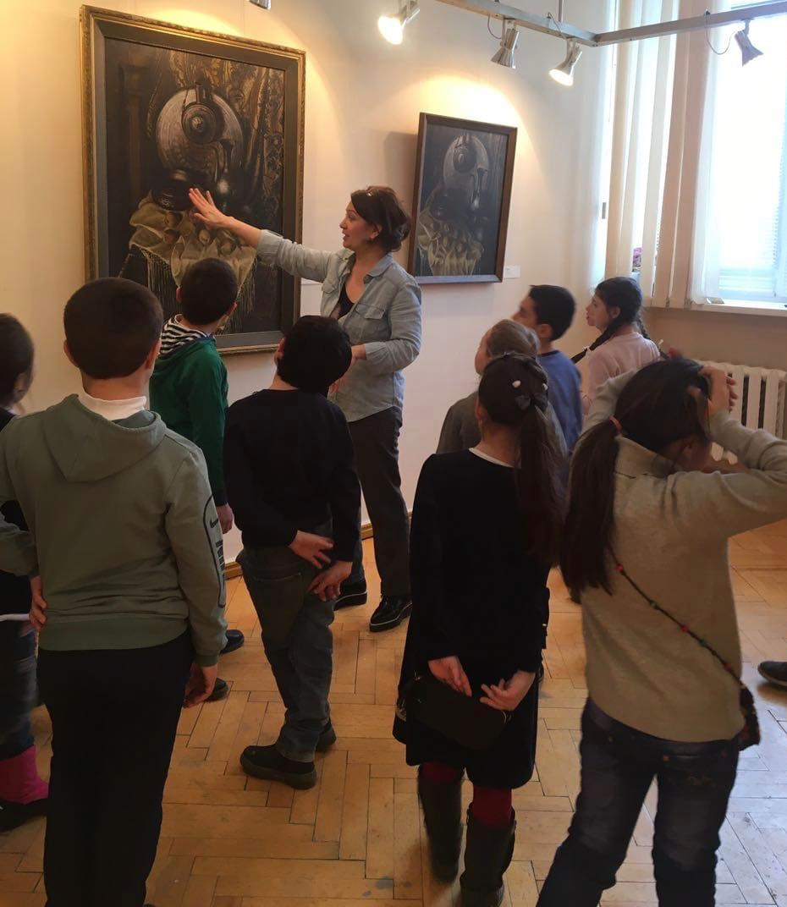Ещё школьники посетили кукольный театр города Махачкалы.

**Дети внимательно слушают информацию о посуде.**

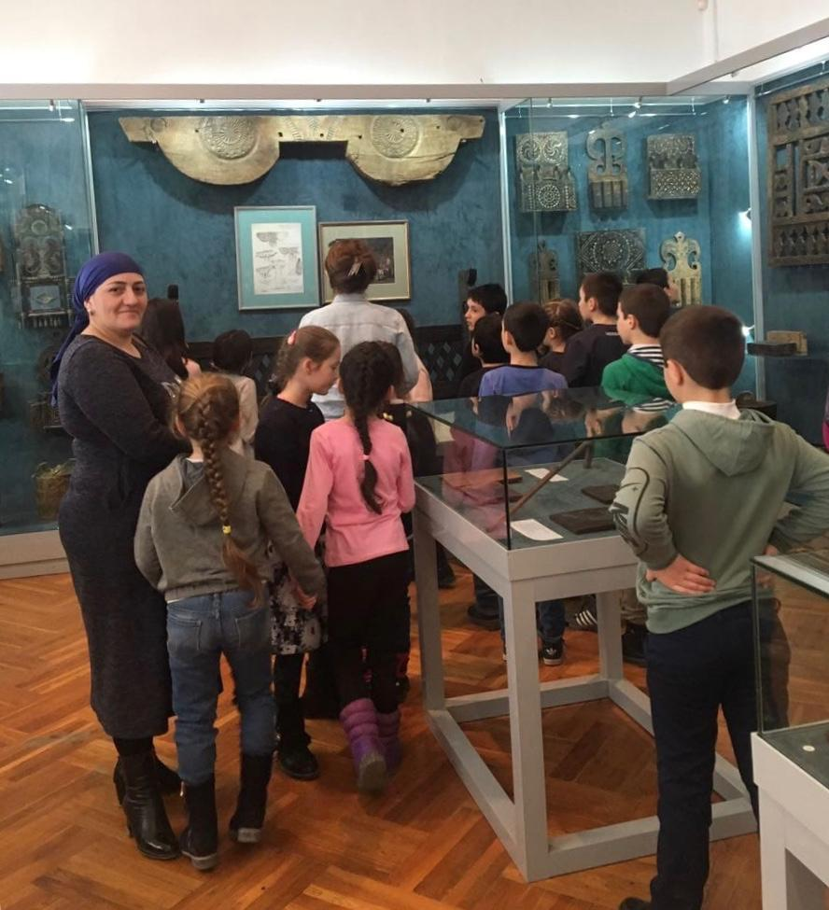

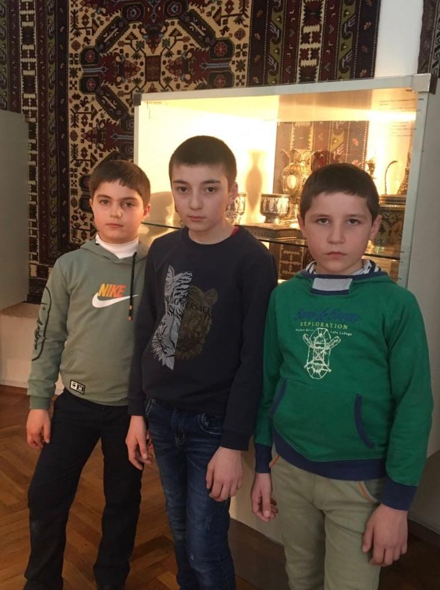 **Сведения о украшениях ,коврах и о орудии сражения.**

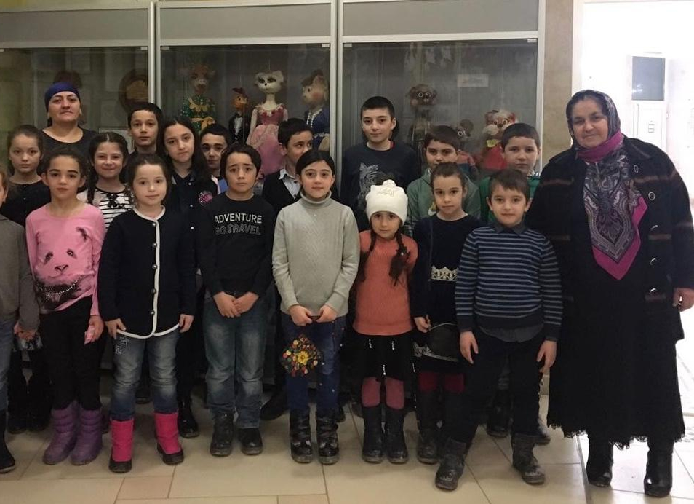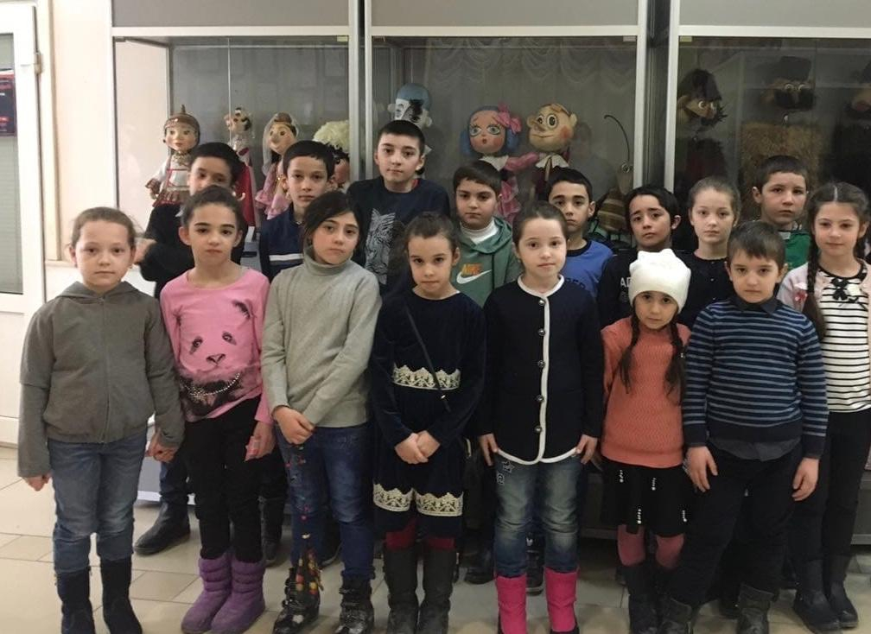**Кукольный театр**